CARSI用户资源访问流程—EBSCO系列资源
- 在校园网外登录网址http://search.ebscohost.com/，选择“Institutional Login”；
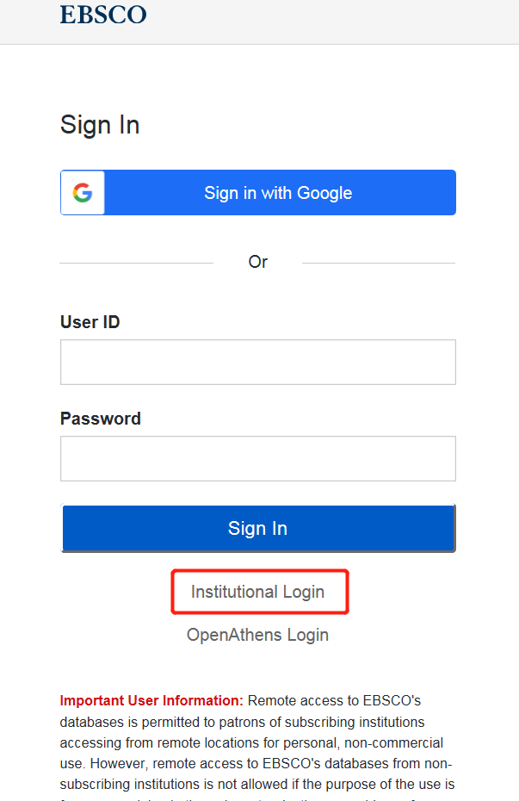
- 在“Select your region or group”选择框中，通过下拉箭头选择“CHINA CERNET Federation”，再选择“RENMIN UNIVERSITY OF CHINA”；
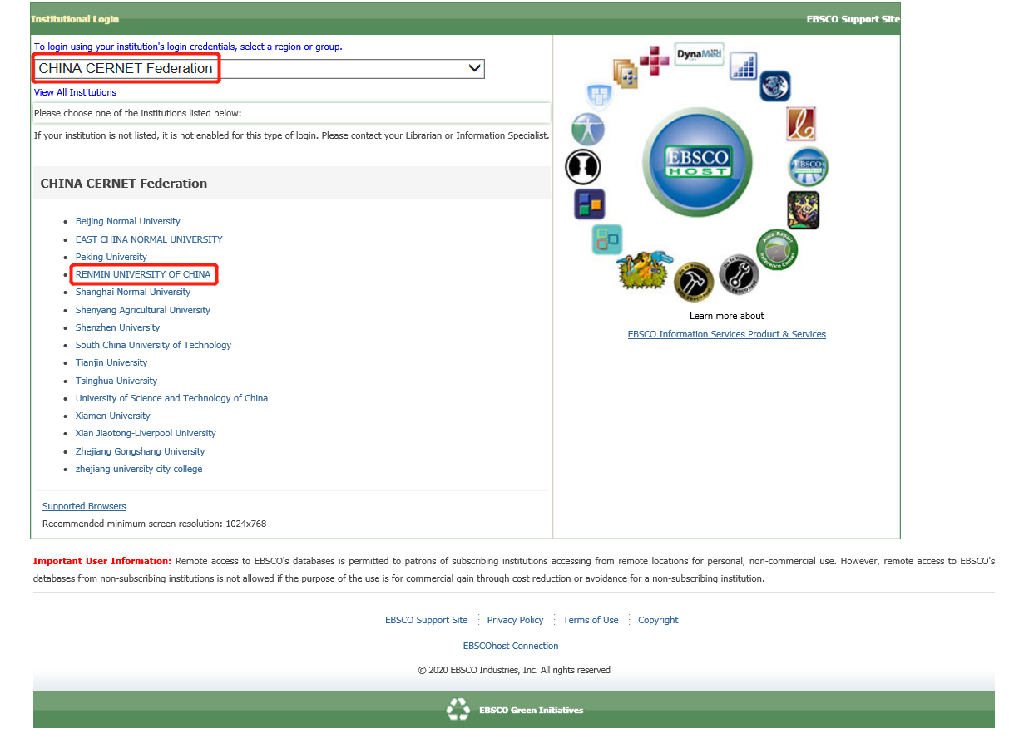
- 在此页面输入本人微人大的学工号和密码登录；
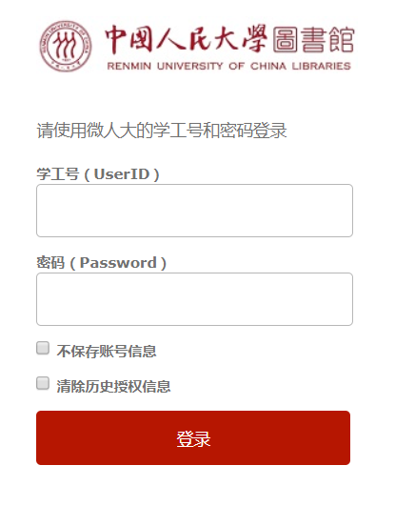
- 登录成功后，点击下方“Accept”，即可访问我馆订购的EBSCO资源：
综合学科Academic Search Complete（ASC）；
商管财经全文数据库Business Source Complete（BSC）；
全球顶级传播学全文数据库Communication Source（CS）；
美国经济学会Econlit全文数据库；
外文发现EBSCO Discovery Service；
外文电子期刊导航Publication Finder Interface。
